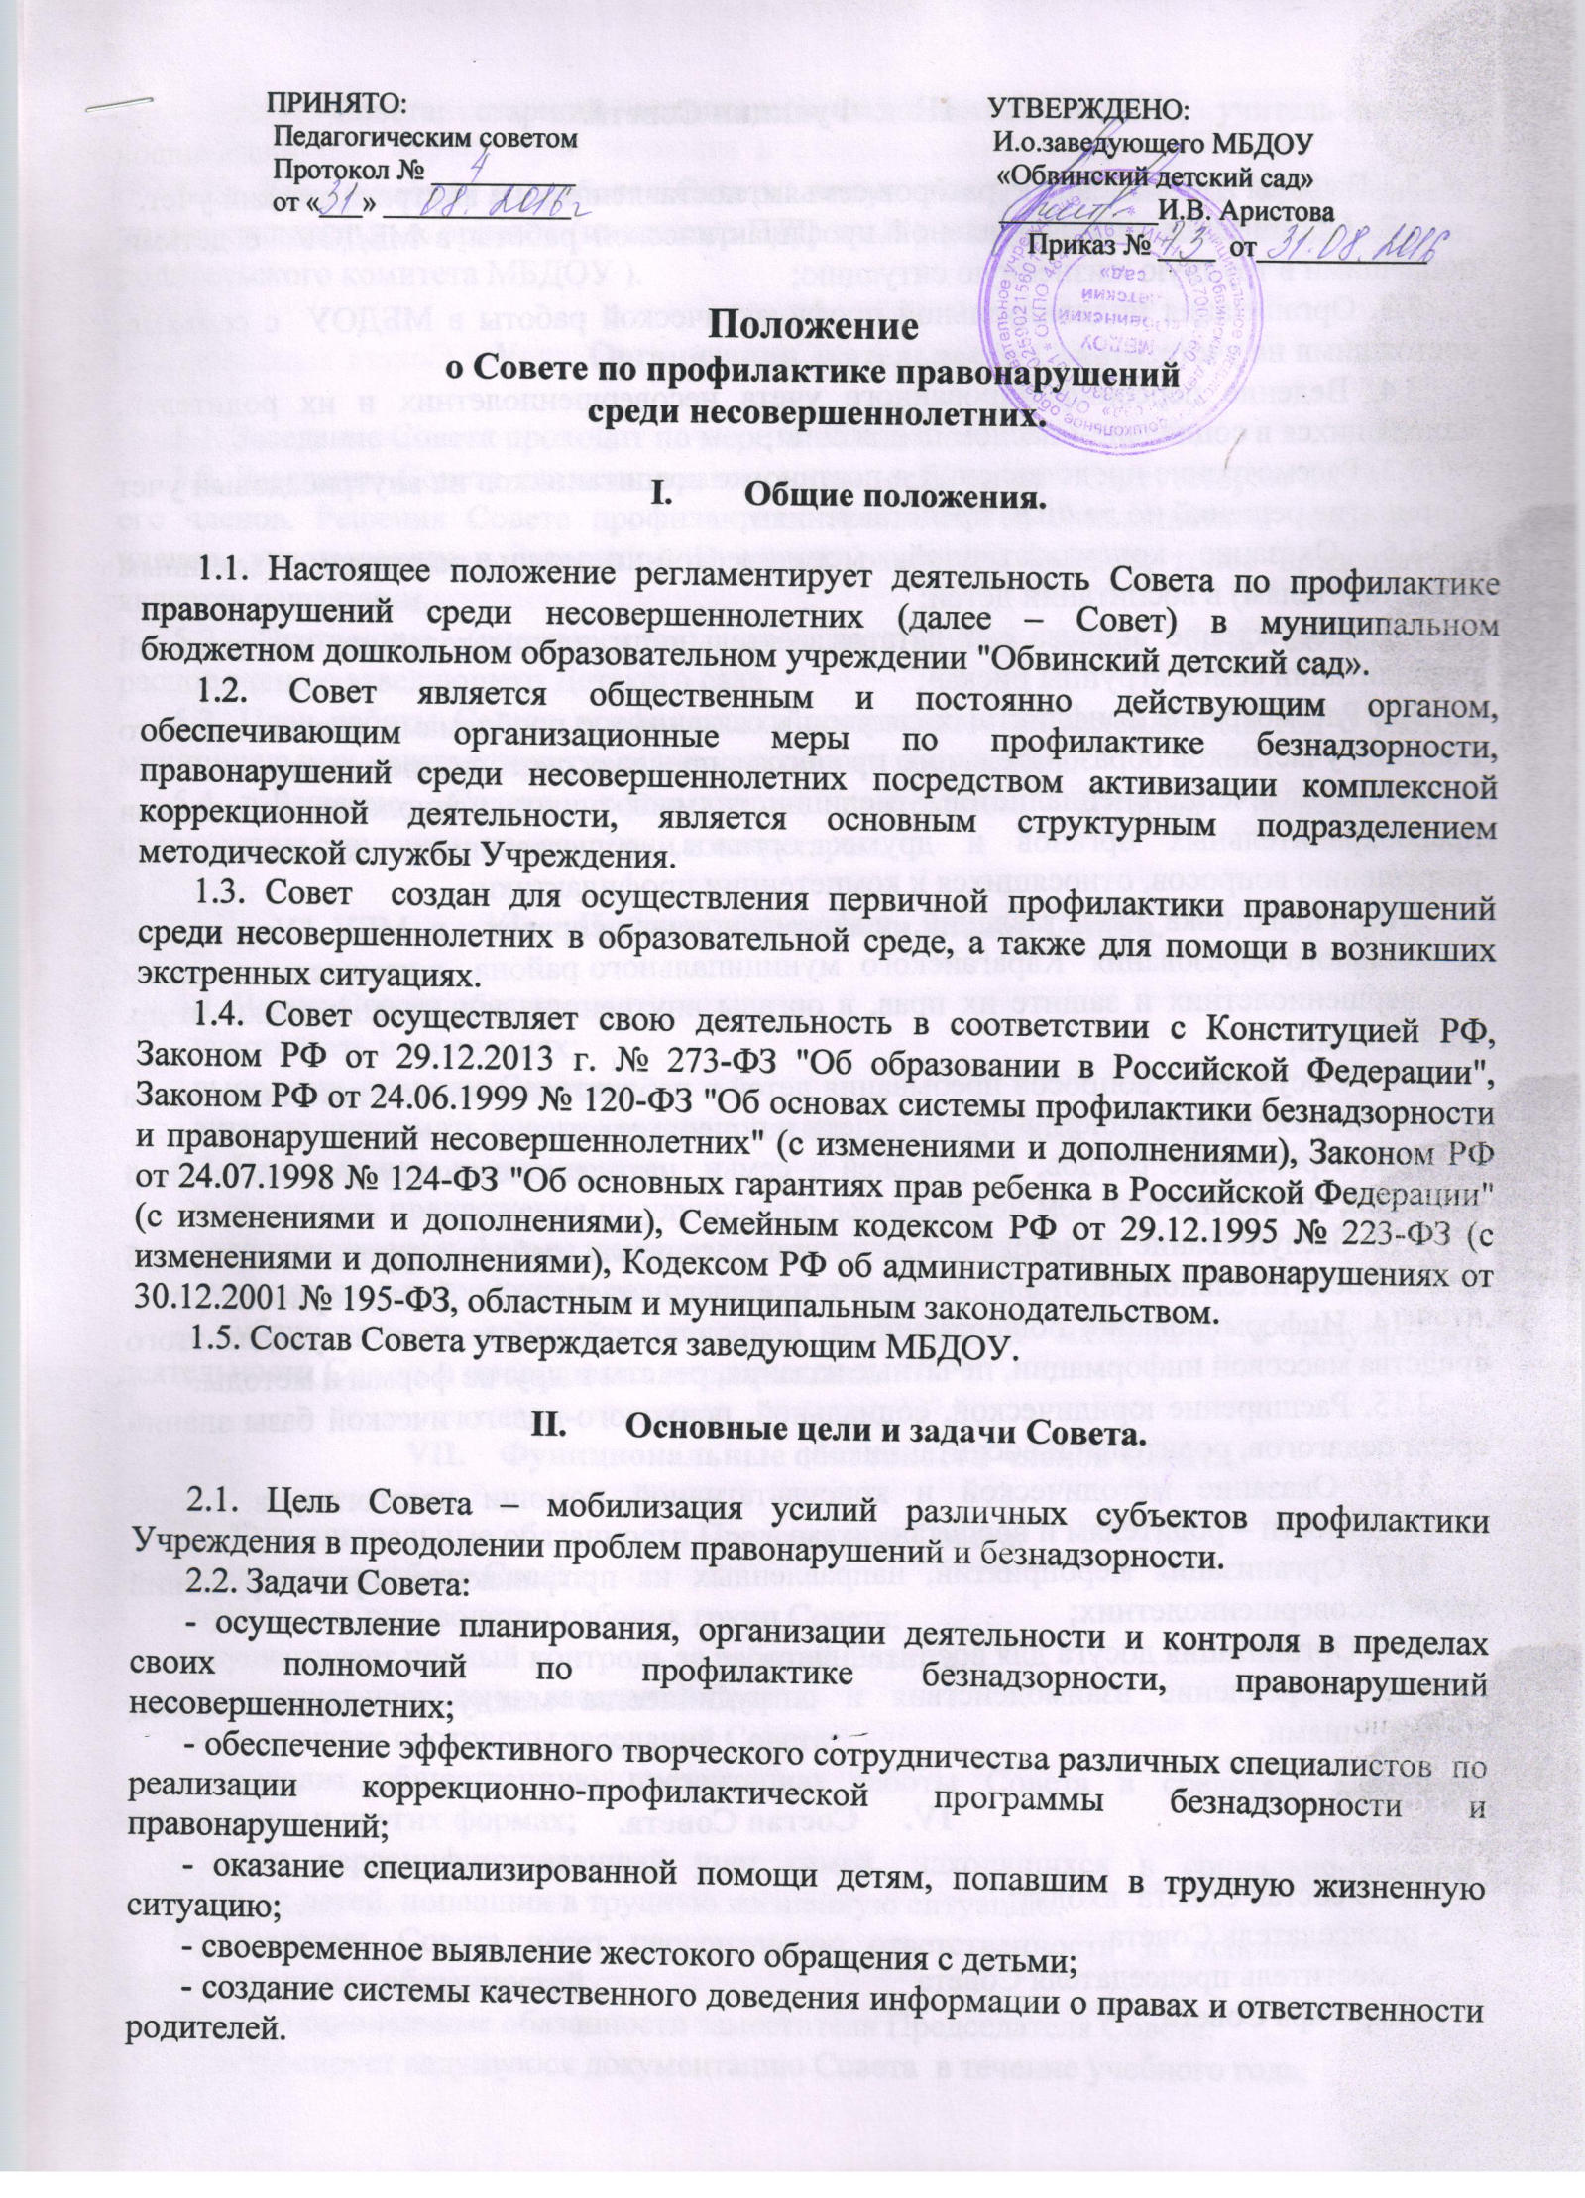

- Функции Совета.

3.1.Выборы и назначение кураторов семьям, поставленных на внутрисадовский учет.
3.2. Организация индивидуальной профилактической работы в МБДОУ с детьми, попавшими в трудную жизненную ситуацию;
3.3. Организация индивидуальной профилактической работы в МБДОУ с семьями, состоящими на учете;
3.4. Ведение персонифицированного учета несовершеннолетних и их родителей, находящихся в социально-опасном положении;
3.5. Рассмотрение представлений о постановке воспитанников на внутрисадовый учет и принятие решений по данным представлениям;
3.6. Оказание консультативной, методической помощи родителям (законным представителям) в воспитании детей;
3.7. Обсуждение анализа результатов деятельности воспитателей по комплексной реабилитации семей «группы риска»;
3.8. Рассмотрение конфликтных ситуаций, связанных с проблемами межличностного общения участников образовательного процесса в пределах своей компетенции;
3.9. Привлечение специалистов – медицинских работников, психологов, работников правоохранительных органов и других органов, общественности к совместному разрешению вопросов, относящихся к компетенции профилактики;
3.10. Подготовка представлений, информационных справок в МБУ "Управление дошкольного образования" Карагайского муниципального района, в комиссию по делам несовершеннолетних и защите их прав, в органы внутренних дел, органы опеки и др. организации;
3.11. Обсуждение вопросов пребывания детей в неблагополучных семьях, подготовка соответствующих ходатайств в органы опеки и попечительства;
3.12. Проведение рейдов, патронажей в семьи, находящихся в трудной жизненной ситуации, социально-опасном положении;
3.13. Заслушивание на заседании отчетов председателя, рабочих групп, педагогов об итогах воспитательной работы по профилактике правонарушений и безнадзорности
3.14. Информирование общественности о проводимой работе, используя для этого средства массовой информации, печатные издания, отчеты и другие формы и методы.
3.15. Расширение юридической, социальной, психолого-педагогической базы знаний среди педагогов, родителей и воспитанников;
3.16. Оказание методической и консультативной помощи педагогам, в случае необходимости – родителям и воспитанникам;
3.17. Организация мероприятий, направленных на профилактику правонарушений среди несовершеннолетних;
3.18. Организация досуга для воспитанников.
3.19. Укрепление взаимодействия и сотрудничества между заинтересованными организациями.

- Состав Совета.

4.1. В состав Совета входят:
- председатель Совета
- заместитель председателя Совета
- секретарь Совета
- члены Совета: старший воспитатель, социальный педагог, учитель-логопед, воспитатели.
4.2. Для участия в работе Совета могут быть приглашены представители правоохранительных органов (инспектор ПДН и т.п.), родители (активные представители родительского комитета МБДОУ ).

- Организация деятельности Совета.

5.1. Заседание Совета проходит по мере необходимости .
5.2. Заседание Совета является правомочным, если на нем присутствуют более 50 % его членов. Решения Совета профилактики принимаются большинством голосов его членов, участвующих в заседании. В случае равенства голосов, голос председателя является решающим.
5.2. Экстренное (внеочередное) заседание Совета может быть созвано по распоряжению заведующего Детского сада.
5.3. План работы Совета профилактики составляется на календарный год с учетом муниципальных целевых программ и нормативных документов.
5.4. Решение Совета оформляется протоколом, который подписывается председательствующим на заседании и секретарем.

- Права и обязанности членов Совета.

6.1. Члены Совета обязаны:
- участвовать в заседаниях;
- выполнять решения Совета;
- активно принимать участие в мероприятиях, организуемых Советом.
6.2. Члены Совета имеют право:
- высказывать предложения по улучшению деятельности Совета;
- совершенствовать формы и методы воспитательной работы;
- участвовать в разработке и реализации программ Совета;
- публиковать в средствах массовой информации материалы о результатах деятельности Совета и проводимых мероприятиях.

- Функциональные обязанности членов Совета.

7.1. Функциональные обязанности Председателя Совета:
- организует работу Совета;
- организует руководство рабочих групп Совета;
- осуществляет полный контроль за работой Совета;
- организует проведение заседаний Совета;
- подписывает протоколы заседаний Совета;
- проводит общественную презентацию работы Совета в средствах массовой информации и других формах;
- ведет персонифицированный учет семей, находящихся в социально-опасном положении; детей, попавших в трудную жизненную ситуацию.
Председатель Совета несет персональную ответственность за исполнение своих функциональных обязанностей.
7.2. Функциональные обязанности заместителя Председателя Совета:
- контролирует ведущуюся документацию Совета в течение учебного года;
- организует планирование и координацию работы членов Совета, обобщение результатов работы;
- оказывает необходимую методическую помощь педагогам – членам Совета;
- организует мероприятия, направленные на профилактику правонарушений;
- организует досуг воспитанников;
- вносит предложения по эффективной работе Совета.
Заместитель Председателя Совета в отсутствии Председателя Совета выполняет его обязанности.
Заместитель Председателя Совета несет персональную ответственность за исполнение своих функциональных обязанностей.
7.3. Функциональные обязанности секретаря Совета:
- принимает участие в подготовке материалов к заседанию Совета;
- ведет документацию в соответствии с требованиями документоведения;
- подписывает протоколы заседания Совета;
- выполняет поручения Председателя и заместителя Председателя Совета, связанные с работой Совета;
- вносит предложения по эффективной работе Совета.
Секретарь Совета несет персональную ответственность за исполнение своих функциональных обязанностей.
7.4. Функциональные обязанности членов Совета:
- принимают участие в подготовке материалов к заседанию Совета;
- присутствуют на заседании Совета;
- заблаговременно предупреждают о невозможности присутствия на заседаниях Совета;
- выполняют решения заседаний Совета в рамках своих обязанностей;
- вносят предложения по эффективной работе Совета.
7.5. Функциональные обязанности специалистов – членов Совета:
Социальный педагог:
- - осуществляет консультативную помощь воспитанникам, родителям;
- определяет факторы, препятствующие развитию личности воспитанников «группы риска», и принимает меры по оказанию различного вида социальной помощи ( реабилитационной и консультативной);
- консультирует по различным социальным вопросам администрацию и педагогов образовательного учреждения;
- обеспечивает проведение различных форм профилактической работы с педагогами, родителями и воспитанниками;
- содействует охране прав личности в соответствии с Конвенцией ООН о правах ребенка.
Воспитатель:
- изучает психолого-медико-педагогические особенности личности воспитанников «группы риска» и ее микросреды, условия жизни;
- обеспечивает базу данных «группы риска» новыми сведениями (если они появляются);
- выявляет интересы и потребности, трудности и проблемы, конфликтные ситуации, отклонения в поведении воспитанников «группы риска» и своевременно оказывает им социальную помощь и поддержку;
- выступает посредником между воспитанниками «группы риска» и учреждением, семьей, средой, специалистами различных социальных служб, ведомств и административных органов;
- отслеживает социальные условия семей, с которыми работает Совет;
- содействует охране прав личности в соответствии с Конвенцией ООН о правах ребенка.

